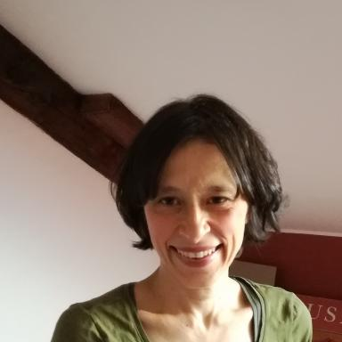 Sonia Cristofaro Professeur de Linguistique générale et diversité des langues à Sorbonne Université, UFRLangue françaiseLaboratoire : Sens, Texte, Informatique, Histoire (STIH), Équipe 2 : Modélisation linguis-tique et épistémologie

Présentation

Mes domaines de recherche comprennent la typologie des langues (dans la perspective fonctionnaliste issue des recherches de Joseph Greenberg), l'étude du changement grammatical, et les rapports entre les deux. J'ai travaillé sur la typologie de la subordination, aussi bien que sur plusieurs questions théoriques et méthodologiques de base en typologie des langues, par exemple le rapport entre typologie et description des langues, le caractère inter-linguistique ou spécifique à chaque langue des catégories grammaticales (parties du discours, rôles syntaxiques), la nature des universaux du langage, des espaces conceptuels et des cartes sémantiques, et la notion de motivations en compétition.
A présent, je développe une nouvelle approche d'explication des universaux typologiques, fondée sur l'étude inter-linguinguistique des processus diachroniques qui sont à l'origine des constructions impliquées dans ces universaux. En particulier, je m'occupe des origines diachroniques des corrélations entre ordres des mots et des systèmes d'alignement (par exemple, alignement accusatif, ergatif, actif, ergativite scindée, marquage différentiel de l'objet), du développement des distinctions de nombre (par exemple, origines des marques de singulier et pluriel utilisées pour des différents types d'éléments nominaux), et des origines des constructions utilisées pour exprimer la possession aliénable et inaliénable. Il s'agit d'une approche évolutionniste qui vise à combinerles résultats de la recherche typologique proprement dite et les résultats des études sur la grammaticalisation et le changement linguistique en général.
Finalement, à la suite de ma formation en linguistique historique et en grec ancien, j'ai aussi travaillé sur les stratégies de subordination dans cette langue, toujours dans une approche typologique-fonctionnaliste.

Publications

Chapitre d'ouvrage (2)

Spiegazioni sincroniche e diacroniche per gli universali tipologici
Sonia Cristofaro
Nicola Grandi, Caterina Mauri (A cura di). La tipologia linguistica, Carocci, pp.97-120, 2022, La tipologia linguistica: Unità e diversità nelle lingue del mondo, 9788829016051
Chapitre d'ouvrage
hal-03894612v1
Introducing DEmA: the Pavia Diachronic Emergence of Alignment Database
Cristofaro Sonia,Inglese Guglielmo
Erica Biagetti, Chiara Zanchi, Silvia Luraghi. Building New Resources for Historical Linguistics, Pavia University Press, pp.183-200, 2021, 978-88-6952-132-4
Chapitre d'ouvrage
hal-03894588v1

Communication dans un congrès (3)

Diachronic pathways to constructional harmonies and what they mean for typological universals
Sonia Cristofaro
14th Conference of the Association for Linguistic Typology, 2022, Austin, United States
Communication dans un congrès
hal-04035083v1
Subordinate clauses as a locus for morphosyntactic innovation
Sonia Cristofaro
55th Annual Meeting of the Societas Linguistica Europaea, 2022, Bucharest (RO), Romania
Communication dans un congrès
hal-04023612v1
Diachronic pathways to constructional harmonies and what they mean for typological universals
Sonia Cristofaro
54th Annual Meeting of the Societas Linguistica Europaea 2021, Aug 2021, Athènes, Greece
Communication dans un congrès
hal-04023592v1

Article dans une revue (2)

Towards a source-oriented approach to typological universals
Sonia Cristofaro
Vilnius University Press, 2021, 16, pp.97-117. ⟨10.15388/SBOL.2021.5⟩
Article dans une revue
hal-03894558v1
Typological explanations in synchrony and diachrony: On the origins of third person zeroes in bound person paradigms
Sonia Cristofaro
Folia Linguistica, 2021, 55 (s42-s1), pp.25-48. ⟨10.1515/flin-2021-2013⟩
Article dans une revue
hal-03474684v1

